Clandestino, Birra, Cibo e Vino
presenta

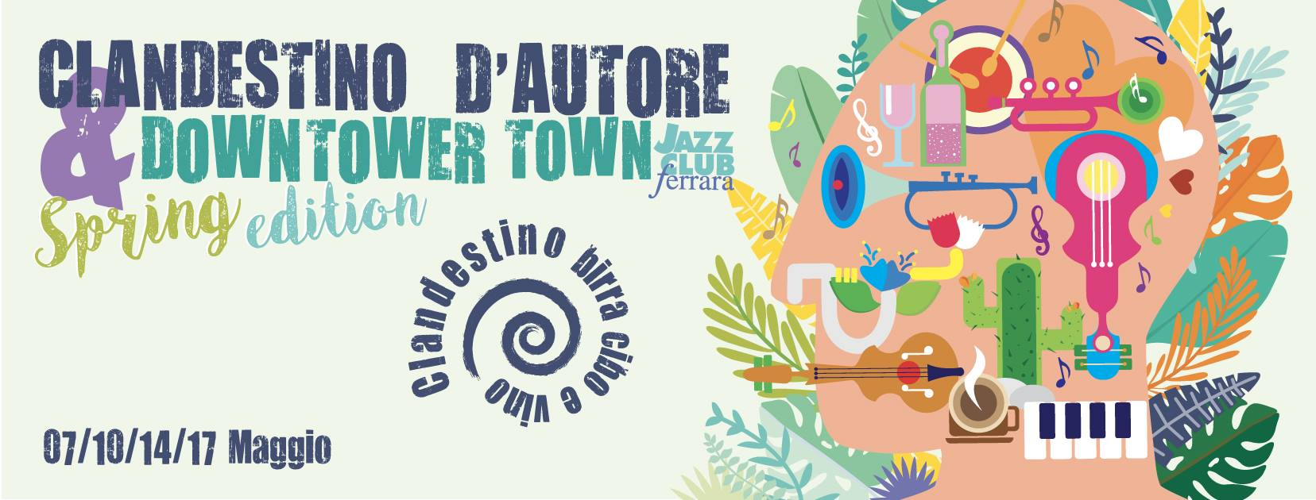

COMUNICATO STAMPA

Clandestino D’Autore
Giovedì 17 maggio, ore 21.30
Con la consulenza artistica di Carlo Bollani
Le Scat Noir
Sara Tinti, voce e pianoforte;
Ginevra Benedetti, voce;
Natalia Abbascià, voce e violino;

Giovedì 17 maggio torna “Clandestino D’Autore” con Le Scat Noir, trio vocale tutto al femminile composto da Sara Tinti, Ginevra Benedetti e Natalia Abbascià, che propone brani della tradizione jazz alternati ad inediti arrangiati per tre voci, violino e pianoforte.

Giovedì 17 maggio (ore 21.30) torna “Clandestino D’Autore” con Le Scat Noir, trio vocale tutto al femminile composto da Sara Tinti, Ginevra Benedetti e Natalia Abbascià, che propone brani della tradizione jazz alternati ad inediti arrangiati per tre voci, violino e pianoforte. Clandestino D’Autore vede la consulenza artistica di Carlo Bollani.
Le Scat Noir nascono nell’estate del 2013. Tre ragazze provenienti da Nord, Sud e Centro Italia si incontrano al Conservatorio di Ferrara per lo stesso motivo: studiare la musica jazz. La grande intesa umana e la curiosità per la ricerca fanno sì che comincino a unire i loro diversi background musicali per creare un progetto insolito, tanto impegnativo quanto gratificante. Il repertorio propone standard jazz, brani di estrazione etnica e inediti, arrangiati da loro per tre voci, pianoforte, violino. Nei loro live alternano brani a cappella ad altri con accompagnamento strumentale.
Le Scat Noir partecipano con ottimi risultati a numerosi concorsi: tra gli altri, nel 2015, si classificano seconde nella sezione “Jazz” del Premio Abbado, concorso nazionale indetto dal MIUR al quale hanno partecipato ensemble provenienti dai conservatori di tutta Italia; nel 2016 vincono ex aequo il Multiculturita Europe Contest, si classificano seconde nella categoria “Jazz - Musica Leggera" al TIM (Torneo Internazionale della Musica), e sono tra i gruppi vocali vincitori al Tour Music Fest. Il 2017 le vede svettare tra i cantanti in classifica nell’ambito della competizione del Baku Jazz Festival. Di recente, le abbiamo viste esibirsi sul piccolo schermo, ospiti del programma Community di Rai Italia.
Sulla scia del successo riscosso da questa frizzante spring edition firmata Downtown Tower e Clandestino D’autore, il Clandestino di via Ragno aggiunge in calendario un’ultima, imperdibile data: lunedì 21 maggio in compagnia del The Golliani Trio. Infoline 0532 767101.

INFORMAZIONI
Infoline: 0532 767101

DOVE
Clandestino, via Ragno 50 - Ferrara

COSTI E ORARI
Ingresso libero

Concerto 21.30

UFFICIO STAMPA
Eleonora Sole Travagli
e-mail: solejazzclubferrara@gmail.com, press@jazzclubferrara.com
cell. + 39 339 6116217

